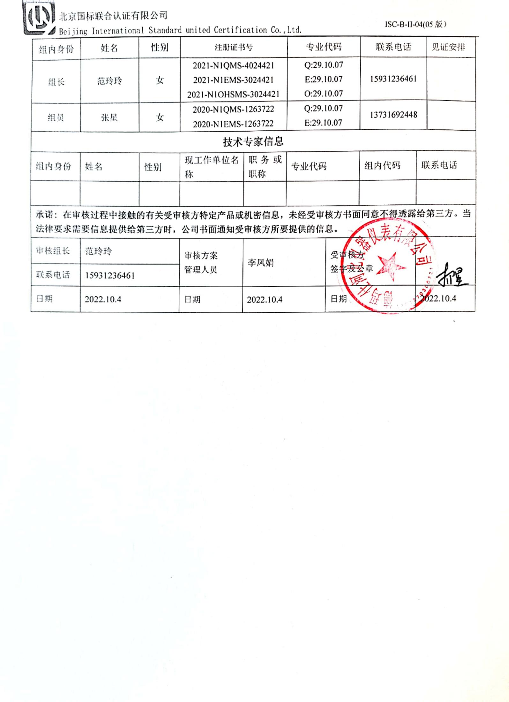审核计划
受审核方名称 | 德玛仕河北仪器仪表有限公司
注册地址 | 河北省石家庄市高邑县中韩乡河村中坊路中段
经营地址 | 河北省石家庄市高邑镇帝景苑底商105室
联系人 | 王庆 |  |  | 联系电话 |  | 13833145780 |  |  | 邮编
最高管理者 | 柳国青 |  |  | 联系电话 |  | 13933009879 |  |  | 邮箱
合同编号. | 1065-2022-QEO |  |  | 审核领域 |  | ■QMS□EcMS■EMS■OHSMS  □FSMS □HACCP □EnMS
审核类型 | □初次认证第（二）阶段□监督审核 ■再认证 □扩项审核 □其他
审核方法 | ■现场审核 □远程审核 □现场结合远程审核 □非现场审核（仅限一阶段）
远程审核方式 | □音频□视频□数据共享□远程接入
远程审核资源 | □网络 □智能手机 □台式电脑 □笔记本电脑 □录像机 □照相机 □可穿戴设备
审核目的 | □第二阶段审核：验证组织管理体系的建立、实施运行的符合性及有效性，以确定是否推荐认证注册。  ■再认证：验证组织管理体系的符合性和持续有效性，以确定是否推荐保持认证注册资格并换发认证证书。  □特殊审核: □确定是否推荐同意扩大范围的申请并换发认证证书。  □跟踪调查投诉、曝光情况，确认获证客户是否已实施有效的整改措施。  □调查获证客户变更信息，确定管理体系持续有效运行。  □对被暂停客户进行跟踪审核，验证被暂停原因是否已消除，以确定是否恢复认证注册资格。  □验证管理体系实施运行的符合性及有效性。
审核范围 | Q：压力表的销售  E：压力表的销售所涉及场所的相关环境管理活动  O：压力表的销售所涉及场所的相关职业健康安全管理活动 |  |  |  |  |  |  |  |  | 专业  代码 | Q：29.10.07  E：29.10.07  O：29.10.07
审核准则 | ■GB/T19001-2016/ISO 9001:2015 □GB/T 50430-2017■GB/T24001-2016/ISO 14001:2015  ■GB/T45001-2020/ISO45001：2018标准 □ISO 22000:2018  □GB/T 27341-2009&GB 14881-2013&危害分析与关键控制点（HACCP体系）认证补充要求1.0  □GB/T 23331-2020/ISO 50001:2018  □RB/T (行业认证标准)  ☑适用于受审核方的法律法规及其他要求； ☑认证合同  ☑受审核方管理体系文件 (手册版本号：DMS-QESMS-2019(A))
审核日期 | 现场审核于2022年10月04日 上午至2022年10月05日 下午(共2.0天)
审核日期 | 远程审核于年月日上午至年月日下午 (共天)
审核语言 | ☑普通话□英语□其他
审核组成员
组内身份 | 姓名 | 性别 | 注册证书号 |  |  | 专业代码 |  | 联系电话 |  |  |  |  | 见证安排
组长 | 范玲玲 | 女 | 2021-N1QMS-4024421  2021-N1EMS-3024421  2021-N1OHSMS-3024421 |  |  | Q:29.10.07  E:29.10.07  O:29.10.07 |  | 15931236461
组员 | 张星 | 女 | 2020-N1QMS-1263722  2020-N1EMS-1263722 |  |  | Q:29.10.07  E:29.10.07 |  | 13731692448
技术专家信息
组内身份 | 姓名 | 性别 | 现工作单位名称 |  | 职务或职称 | 专业代码 |  | 组内代码 |  |  |  | 联系电话
承诺: 在审核过程中接触的有关受审核方特定产品或机密信息，未经受审核方书面同意不得透露给第三方。当法律要求需要信息提供给第三方时，公司书面通知受审核方所要提供的信息。
审核组长 | 范玲玲 |  | 审核方案  管理人员 |  | 李凤娟 |  | 受审核方  签字及公章
联系电话 | 15931236461
日期 | 2022.10.4 |  | 日期 |  | 2022.10.4 |  | 日期 |  |  |  |  | 2022.10.4

审核日程安排
日期 | 时间 | 部门 | 过程 | 涉及条款 | 审核人员
10-5 | 09:30-10:00 |  | 首次会议 |  | AB
 | 10:00—12：00 | 管理层 | 内外部因素、相关方的需求和期望、体系策划过程、管理承诺相关过程、方针、职责和权限、风险和机遇的应对、资源提供过程、管理评审过程、监视和测量和持续改进等  对上次审核问题整改情况的确认；事故事件及其处理情况，质量、环境安全抽查情况、证书使用情况等 | QMS:4.1/ 4.2/ 4.3/4.4/  5.2/5.3/6.1/6.2/6.3/7.1.1/9.1.1/9.3/10.1/10.3 | B
 |  |  |  | EOMS:4.1/4.2/4.3/4.4/5.1/5.2/5.3/6.1.1/6.1.4/6.2/7.1/9.1.1/9.3/10.1/10.3  OHSMS:5.4 | A
 | 12:30—18：00 | 办公室 | 部门职责；目标指标管控；风险和机遇控制；环境因素识别；危险源辨识预评价；内部审核；管理评审；合规义务，合规性评价；应急准备和响应；职业健康安全管理涉及的人员能力培训、意识、信息交流与沟通、文件化信息的管理和控制等 | EOMS:5.3/6.1.2/6.1.3/6.2/7.2/7.3/7.4/7.5/8.1/8.2/9.1.2/9.2/10.2; | A
 |  |  |  | QMS:5.3/6.2/7.1.6/7.1.2/7.2/7.3/7.4/7.5/9.2/10.2; | B
10-6 | 8:00-12:00 | 销售部 | 部门职责；目标指标控制；环境因素与危险源辨识及评价；产品服务的要求；与顾客有关的过程；产品交付控制；顾客满意度；应急响应；不符合整改等 | EOMS:5.3/6.1.2/6.2/8.1 | A
 |  |  |  | QMS:5.3/6.2/8.1/8.2/8.3/8.5/8.6/8.7/9.1.2 | B
 | 12:30—12： | 采购部 | 部门职责；目标指标控制；环境因素与危险源辨识及评价；采购过程（包括劳保用品）；物料仓储管控；仓库管理（原料库、半成品库、成品库、危化品库）；应急响应；不符合整改等 | EOMS:5.3/6.1.2/6.2/8.1 | AC
 |  |  |  | QMS:5.3/6.2/8.4/7.1.3/7.1.4/7.1.5 | B
 | 15:30-16:00 |  | 审核组内部沟通、与管理层沟通 |  | AB
 | 16:00-16:30 |  | 末次会议 |  | AB
注：12:00—12:30中午午休

